Операция Маска отсечения
Маска отсечения – это операция ограничения видимости или действия слоя. В качестве отсекающей маски может выступать как растровый, так и текстовый слой. Рассмотрим действие команды на примере.
Создание маски отсечения
- Откройте файл Bear.psd из папки 7_маска отсечения.
- Активизируйте слой «Медведи». Слой с маской отсечения находится внизу и не виден.
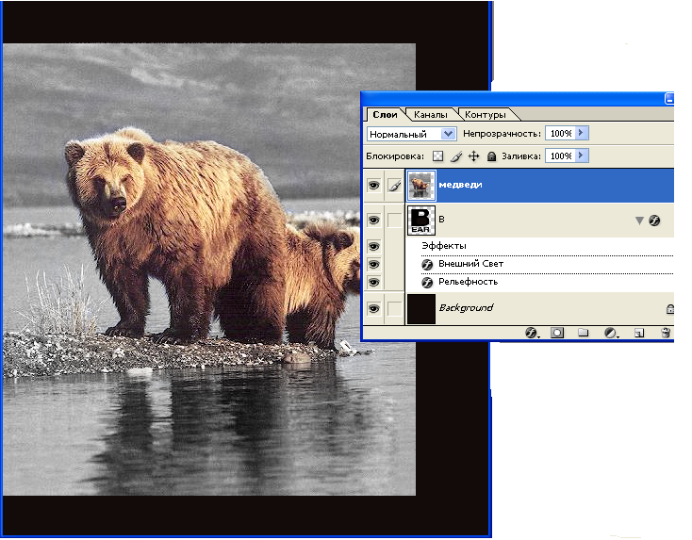
- Удерживая клавишу «Alt», подведите указатель мыши к разделительной линии слоев «Медведи» и «В», появится значок, щелкните. Повторный щелчок с «Alt» отменяет операцию.

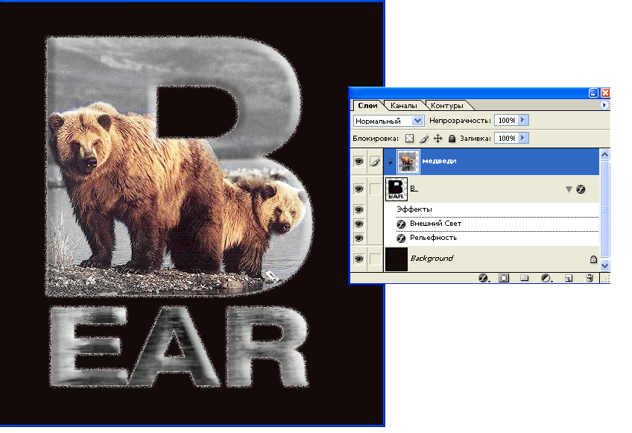
- В результате выполнения операции видимость слоя с медведями будет ограничена нижележащим слоем. Слева от пиктограммы слоя «Медведи» появилась стрелка вниз, а название слоя «В» подчеркнуто.
В данном случае, если необходимо применить слоевые эффекты, то эффекты применяются к слою отсечения, т.е. к форме. Обратите внимание, в данном файле к слою «В» применен стиль, включающий выдавливание и внешнее свечение.

Маска отсечения через главное меню
- Откройте файл Angel.psd из папки 7_маска отсечения.
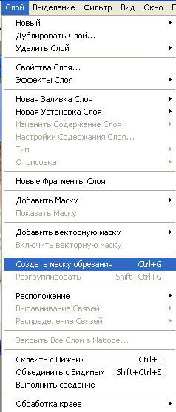
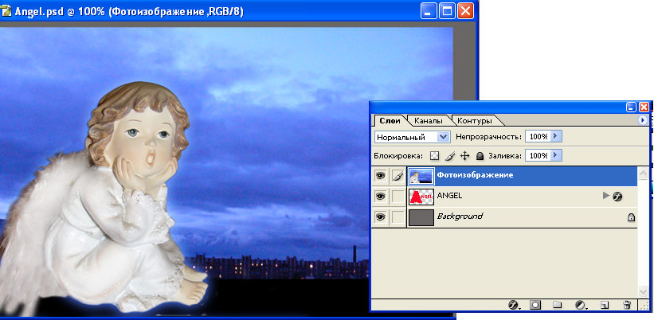

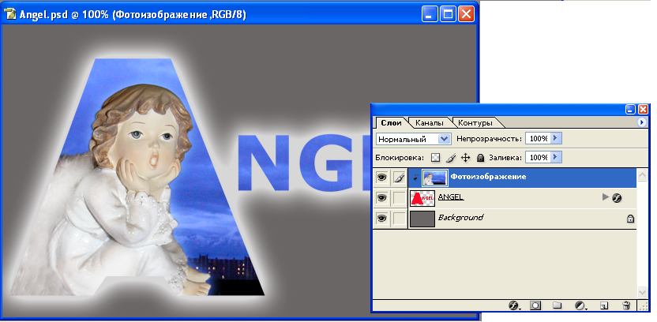
- Активизируйте верхний слой с фотоизображением. Выполните команду главного меню Слой./Создать отсекающую маску. Результат тот же. К слою отсечения применены слоевые эффекты

- Как вы заметили, цвет слоя отсечения не имеет значения, так как он перекрывается фотоизображением верхнего слоя.

Маскирование текстом
Операцию Маска отсечения, возможно, выполнять и с текстовым слоем. Это очень распространенный дизайнерский прием. Откройте файл Вода.psd. Создайте маску отсечения с текстовым слоем. Обратите внимание, что к текстовому слою применен слоевой эффект, изменяющий цвет воды.
